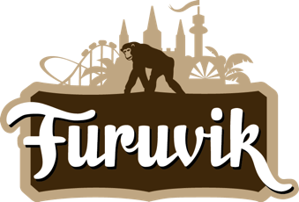

Pressmeddelande 2018-03-26

Hov1 tillbaka till Furuvik i sommar

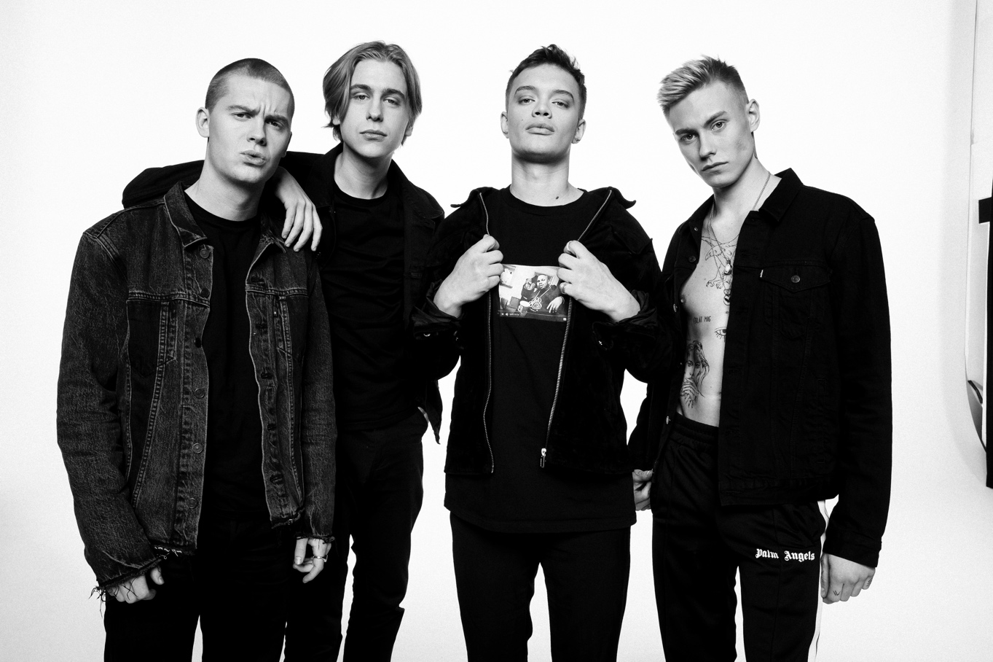Hov1 fortsätter att erövra musiksverige. Deras självbetitlade debutalbum singlade direkt upp på albumlistans andraplats och de vann dubbla priser på P3 Guld-galan för Årets Grupp och Guldmicken. Förra sommaren charmade de Furuvikspubliken och den 30 juni är det dags igen när vi välkomnar Hov1 ut på Stora Scen.

Det var under sommaren 2016 som deras stora genombrott kom, med legendariska spelningar på bl.a. Emmabodafestivalen och Storsjöyran. Debutsingeln ”Hur kan du säga saker” skrevs redan när de flesta av killarna gick på gymnasiet och följdes upp av ”Kärleksbrev” med över 6 miljoner spelningar på Spotify. Deras fjärde singel ”Hjärtslag” gick direkt in på plats 14 på Spotify-topplistan i Sverige. Förra året vann de dubbla pris på P3 Guld-galan, både Årets Grupp och Guldmicken och deras debutalbum gick direkt upp på albumlistans andraplats. De spelade i Furuvik förra sommaren och nu är killarna tillbaka igen. Den 30 juni kl. 20.00 kliver succégruppen Hov1 ut på Stora Scen för andra gången.

För mer informationkontakta Nina Tano, VD på Furuvik på telefon 010-708 79 18 eller

e-mail [nina.tano@furuvik.se](mailto:nina.tano@furuvik.se). För pressbilder besök vår Bildbank [bilder.parksandresorts.com/furuvik](http://bilder.parksandresorts.com/furuvik/)

FURUVIKS STORA SCEN 2018  
Följande konserter är hittills bokade till Furuviks Stora Scen:

Samir & Viktor – 19 maj kl. 18.00  
Mando Diao – 26 maj kl. 20.00

Petter – 2 juni kl. 20.00

Norlie & KKV – 9 juni kl. 20.00

W.A.S.P. – 16 juni kl. 20.00

Hov1 – 30 juni kl. 20.00  
Melissa Horn – 6 juli kl. 20.00

Magnus Carlson – 13 juli kl. 20.00

Sabina Ddumba – 20 juli kl. 20.00  
Molly Sandén – 21 juli kl. 20.00  
Billy Idol – 25 juli kl. 20.00

Timbuktu & Damn! – 27 juli kl 20.00

Lars Winnerbäck – 29 juli kl. 20.00

The Hellacopters – 4 augusti kl. 20.00   
Goo Goo Dolls – 10 augusti kl. 20.00  
Lena Philipsson – 11 augusti kl. 20.00